Условия проведения вида «Полоса выживания»
Судейство осуществляется согласно «Методическим рекомендациям для подготовки команд к городским соревнованиям «Школа безопасности» (этапы: Туристское двоеборье, Поисково-спасательные работы), Открытому финалу Игры «Зарница» и соревнованиям «Школа безопасности» Санкт-Петербурга, Ленинградской области и Северо-Запада России», 2011 год, Гор. ЦГПВ Санкт-Петербург.
(1-3 возрастные группы, по 5 человек, в т.ч. не менее 2 девочек-девушек; командный зачет).

- Общие положения
  - Полоса из естественных и искусственных препятствий, имитирующих участки сильнопересеченной местности и аварийные ситуации в природной среде. Преодолевается командой из пяти человек ( не менее 2х девочек/девушек) с выполнением правил техники безопасности (элементы страховки и самостраховки).
  - Перечень специального снаряжения необходимого для прохождения дистанции:
- Личное снаряжение (для каждого участника): система альпинистская, с блокировкой и двумя усами самостраховки (диаметр 10 мм), каска, 4 карабина альпинистских с муфтой, петля веревки диаметром 6 мм (длинной 0.6-0.8м) для вязки схватывающего узла, брезентовые или кожаные рукавицы (перчатки) – 1 пара на человека.
ВНИМАНИЕ!!! НАЛИЧИЕ КАСКИ У УЧАСТНИКА ОБЯЗАТЕЛЬНОЕ ТРЕБОВАНИЕ. БЕЗ КАСКИ УЧАСТНИК НЕ ДОПУСКАЕТСЯ ДО СТАРТА,
- Командное снаряжение: веревки, полотно или другие материалы для изготовления носилок, петля для переноса пострадавшего, для 3 группы – ФСУ (фрикционно - спусковое устройство) -2 шт.
Внимание!!! Снаряжение для участия команды в соревнованиях главной судейской коллегией не предоставляется.
  - Протяженность – около 600м.
  - Старт командный, по мере освобождения дистанции, интервал 5 минут.
  - Результат определяется по времени прохождения дистанции с учетом штрафного начисления (1балл = 30 сек).
  - Участники проходят дистанцию в полной страховочной системе и каске. Каждый участник должен иметь рукавицы.
  - На этапах может быть введено контрольное время, по истечении которого команда покидает этап и получает штраф за каждого не прошедшего участника.
  - Порядок прохождения этапов и их количество будет определено на месте соревнований.

- Описание возможных этапов
2.1. «Ромб»
- Участники переправляются по «ромбу» через «овраг» произвольным способом.
2.2. «Паутина»
- Команда проходит этап по горизонтально натянутым веревкам произвольным способом.
2.3. «Бабочка»
- Участники переправляются по веревке с верхним судейским сопровождением (1 группа) и командным сопровождением (2-3 группа).
2.4. «Качающееся бревно»
- Переправа по качающемуся бревну с самостраховкой на судейских перилах.(1 группа)
- Восстановления судейских перил и переправа по бревну с самостраховкой на восстановленных перилах. (2,3 группы)
2.5. «Транспортировка пострадавшего»
- Пострадавший (по выбору команды) транспортируется.
- 2, 3 группы – на носилках выполненных из командного снаряжения ( судейские слеги и поперечины).
- 1 группа – двумя участниками, в веревочной петле или бухте веревки , снаряжение для транспортировки – командное.
2.7. «Скалодром» (контрольное время).
- Траверс по искусственному скальному рельефу с самостраховкой на верхних судейских перилах .
  - «Переправа через болото» по слегам. Кол-во кочек – 4, кол-во слег- 6.
- переправа по уложенным двойным слегам между «кочками» (1 группа).
- организация переправы (2 и 3 группы)
  - «Организация переправы по бревну» (контрольное время)
Рабочие веревки предоставляется судьями на этапе.
- Первый участник (для 2, 3 групп) переправляется по бревну с опорой на маятниковую веревку с самостраховкой схватывающим узлом, закрепленную на дереве произвольным способом.
- Наводятся командные перила– для 2, 3 группы.
- Оставшиеся участники команды переходят по бревну с самостраховкой на перилах.
- Снятие перил сдергиванием (2, 3 группы).
- Только для второй группы -последний спортсмен, после снятия перильной веревки, может перейти по бревну маятником.
- 1 группа переправляется маятником с самостраховкой схватывающим узлом.
  - «Эскарп» (контрольное время) только 2-3 группы.
- Подъем на высоко подвешенное бревно по веревочной лестнице с верхней командной страховкой .
- Спуск: по наклонной веревке (скоростной спуск).
- Организация командного сопровождения из судейской веревки.
- 2 участника 3 группы спускаются по вертикальным судейским перилам с использованием ФСУ и верхней судейской страховки.
  - На дистанции возможно введение новых этапов, не требующих технической подготовки участников команд

Представителям и членам команд запрещается вмешиваться в работу судейских бригад. При не выполнении данного условия настоящего положения, команда дисквалифицируется без предупреждения.

Схема некоторых этапов дистанции
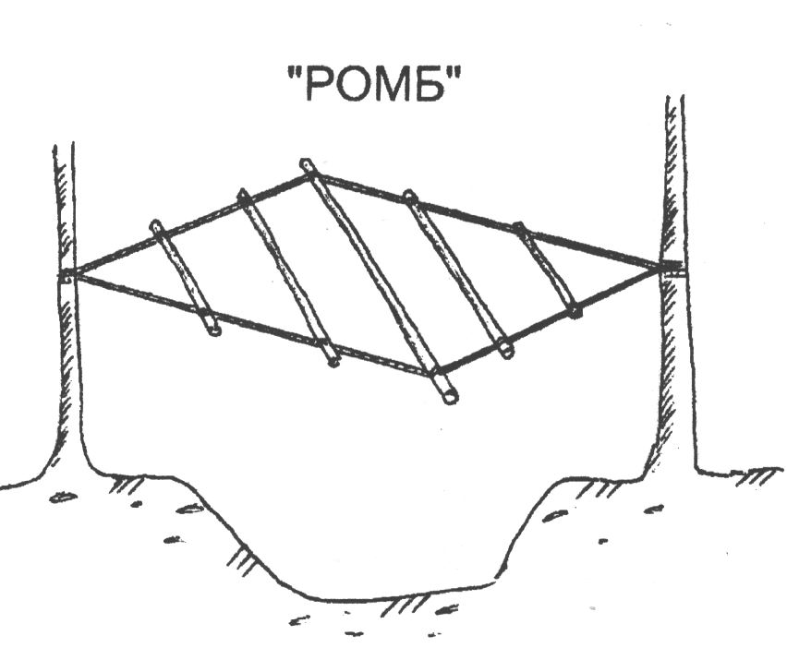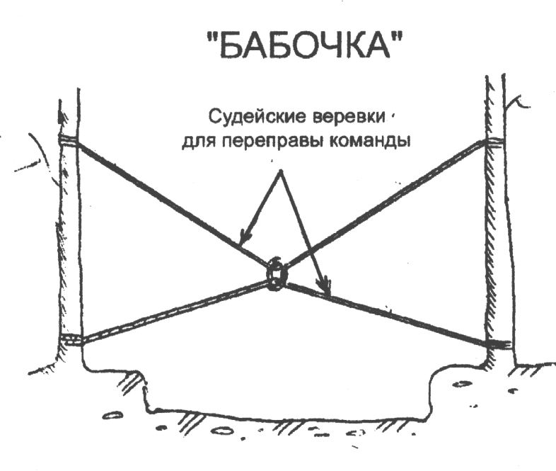

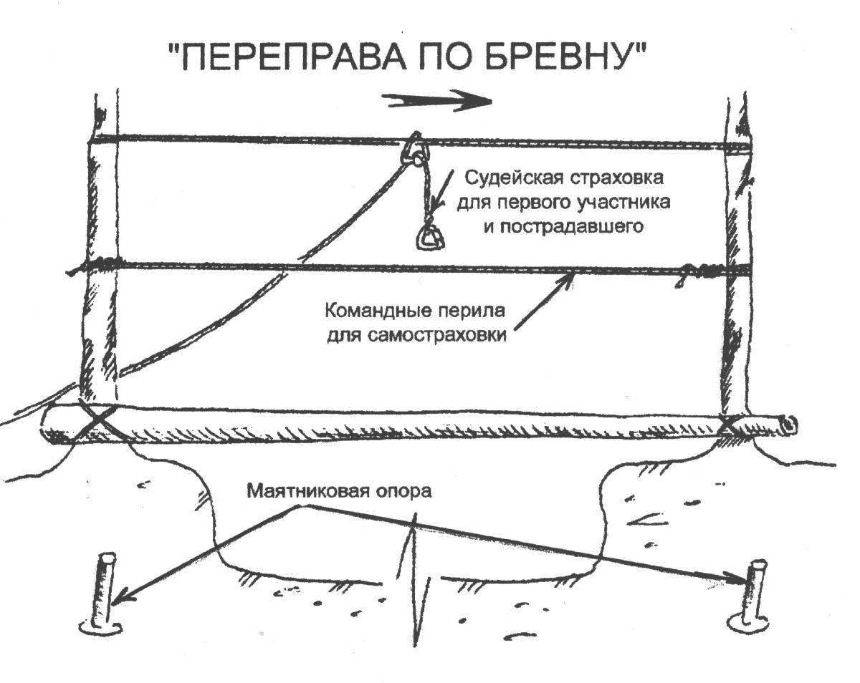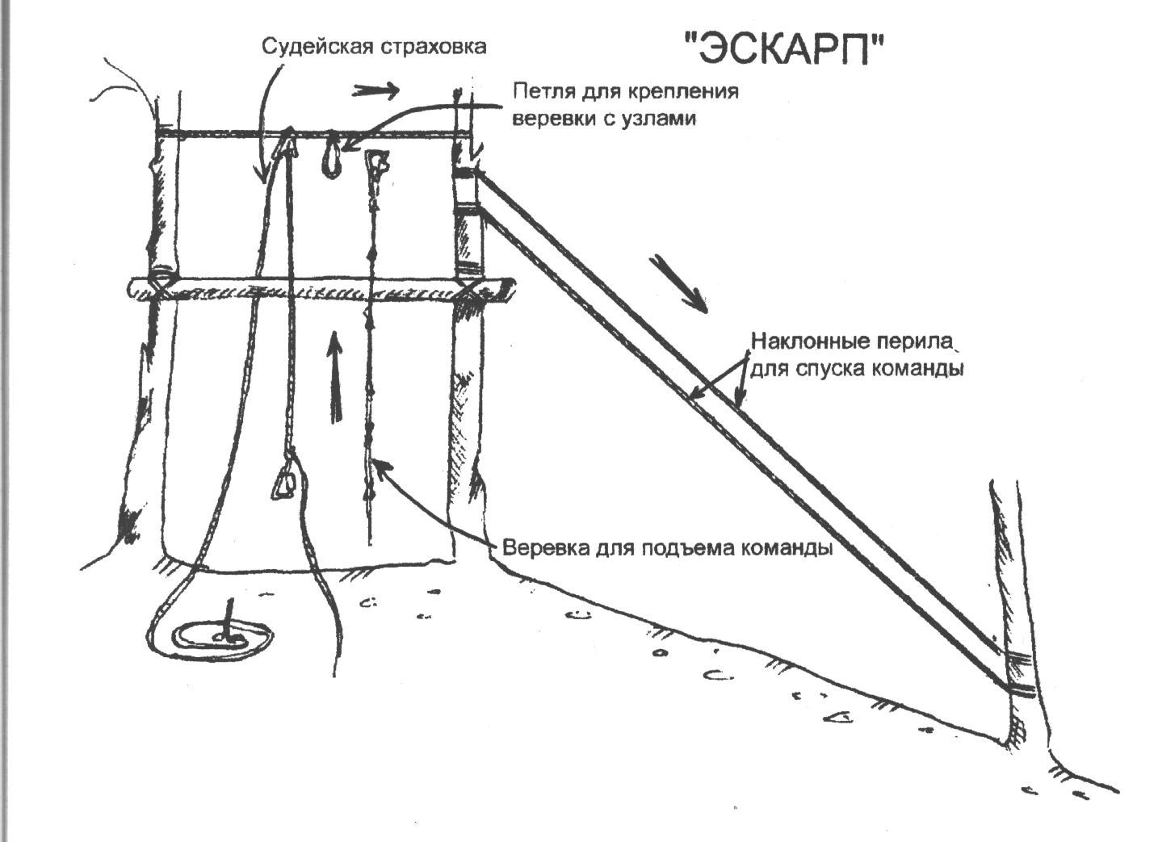

Сводная таблица штрафов полосы выживания 1 балл = 30 секунд
№ п/п | Наименование |  |  | Кол-во баллов
 | Заступ за границу опасной зоны |  |  | 1
 | Потеря единицы снаряжения |  |  | 1
 | Касание рельефа телом или снаряжением |  |  | 1
 | Незамуфтованный карабин |  |  | 1
 | Выход за разметку |  |  | 1
 |  | Неправильное выполнение технического приема | Неправильно завязанный узел | 3
 |  |  | Отсутствие обратного прохода ремня в пряжке системы безопасности | 3
 |  |  | Неправильное удержание бревен | 3
 |  |  | Движение без рукавиц | 3
 |  |  | Неправильное положение перильной веревки | 3
 |  |  | Захват узла | 3
 |  |  | Провисание перильной веревки ниже опорной ноги | 3
 |  |  | Попытка движения вперед головой на наклонной навесной | 3
 |  |  | Руки на перильной веревке ниже беседочного карабина на этапе «скоростной спуск» | 3
 |  |  | Нарушение порядка встежки - выстежки | 3
 |  |  | Неправильное крепление перильной веревки | 3
 |  |  | Провис страховочной или сопровождающей веревки | 3
 |  |  | Неправильный угол охвата карабина при страховке | 3
 |  |  | Руки ближе 0,5 метра к точке страховки | 3
 |  |  | Нахождение участников на склоне друг над другом | 3
 |  |  | Попадание спасательного средства в голову «пострадавшего» | 3
 |  | Неправильная страховка | Падение, опора на третью точку | 3
 |  |  | Перегруз( два и более участников на этапе) | 3
 |  |  | Отсутствие рукавиц | 3
 |  |  | Страховка одной рукой | 3
 |  |  | Превышение длины самостраховки | 3
 |  |  | Недостаточное количество страхующих | 3
 |  |  | Отсутствие тормозного устройства | 3
 | Срыв двумя ногами, падение |  |  | 3
 | Неправильная конструкция носилок |  |  | 3
 | Неправильное крепление и транспортировка пострадавшего |  |  | 3
 | Отсутствие страховки ,выход в опасную зону без страховки |  |  | 6
 | Срыв, повисание на самостраховке , нагружение судейской страховки |  |  | 6
 | Развал носилок |  |  | 6
 | Падение пострадавшего |  |  | 10
 | Самостоятельное движение пострадавшего |  |  | 10
 | Падение с «пострадавшим» |  |  | 10
 | Превышение контрольного времени на этапах  За каждого участника не успевшего пройти этап и единицу командного снаряжения |  |  | 10
 | Умышленная порча командного или судейского снаряжения |  |  | 10
 | Помощь судьи |  |  | 10
 | Отказ от прохождения этапа, не выполнение условий этапа |  |  | 10
 | Нарушение условий прохождения этапа |  |  | 10
 | Техническая неподготовленность команды |  |  | 60
 | Подсказка участнику, некорректное поведение участников и руководителей, вмешательство в работу судей, игнорирование требований судей, невыполнение условий соревнований |  |  | снятие

